АДМИНИСТРАЦИЯ
МУНИЦИПАЛЬНОГО ОБРАЗОВАНИЯ
БУРЛЫКСКИЙ СЕЛЬСОВЕТ
БЕЛЯЕВСКОГО РАЙОНА ОРЕНБУРГСКОЙ ОБЛАСТИ
РАСПОРЯЖЕНИЕ

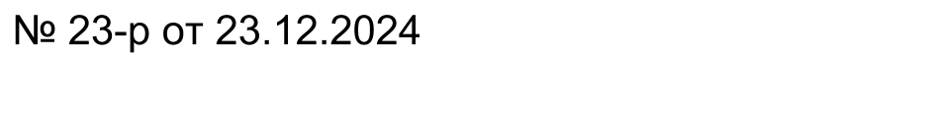

п. Бурлыкский

Об организации дежурства в выходные и праздничные дни

В целях обеспечения непрерывного контроля за оперативной обстановкой при решении неотложных вопросов жизнеобеспечения на территории муниципального образования Бурлыкский сельсовет и принятия экстренных мер в случае возникновения чрезвычайной ситуации в выходные и праздничные дни:
1. Установить дежурство на территории муниципального образования Бурлыкский сельсовет с 29 декабря 2024 года по 08 января 2025 года включительно.
2. Утвердить график дежурства ответственных специалистов администрации и сотрудников МУП КС Бурлыкского сельсовета согласно приложению.
3. Настоящее распоряжение подлежит размещению в сети Интернет на официальном сайте администрации муниципального образования Бурлыкский сельсовет.
4. Контроль за исполнением настоящего распоряжения оставляю за собой.
5. Распоряжение вступает в силу со дня его подписания.

Глава муниципального
образования В.А. Черепаха
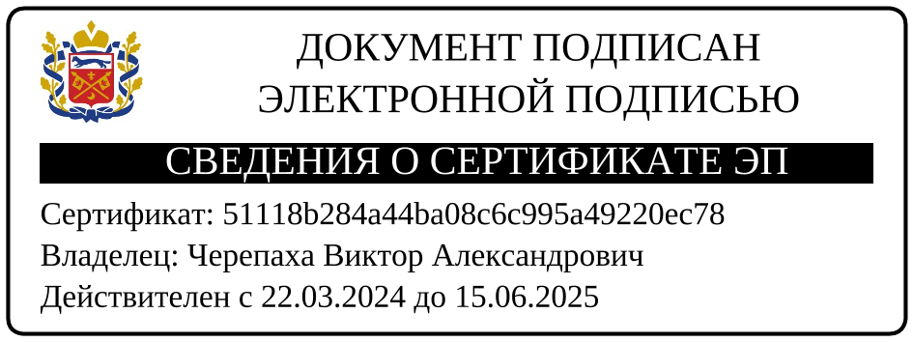

Разослано: администрации района, ЕДДС, МУП КС Бурлыкского сельсовета,
Бурлыкской СОШ, СДК, сельским клубам, ОПП №89, старостам,
в дело.

Приложение
к распоряжению администрации
от 23.12.2024 №23-р

ГРАФИК
дежурства в выходные и праздничные дни
с 29 декабря 2024 года по 08 января 2025 года
на территории муниципального образования Бурлыкский сельсовет

дежурство осуществляется ургентно с 00 часов до 24.00 часов

День  дежурства | ФИО | телефон
29.12.2024 | Гаврюшина Нина Юрьевна | 89058898889
30.12.2024 | Атнажева Ирина Ивановна | 89501812699
31.12.2024 | Черепаха Виктор Александрович | 89228088737
01.01.2025 | Аксенов Егор Сергеевич | 89228071559
02.01.2025 | Атнажева Ирина Ивановна | 89501812699
03.01.2025 | Черепаха Виктор Александрович | 89228088737
04.01.2025 | Аксенов Егор Сергеевич | 89228071559
05.01.2025 | Гаврюшина Нина Юрьевна | 89058898889
06.01.2025 | Черепаха Виктор Александрович | 89228088737
07.01.2025 | Атнажева Ирина Ивановна | 89501812699
08.01.2025 | Гаврюшина Нина Юрьевна | 89058898889

Дежурные телефоны: Бурлыкский сельсовет - 61-2-31
МУП КС Бурлыкского сельсовета - 61-2-21
ОПП №89 п. Бурлыкский - 61-1-18

Автомобиль находится в гараже в исправном состоянии и заправлен.

